Zabawy logopedyczne dla przedszkolaka

- Wiosenne domino obrazkowe. Wytnij po linii przerywanej, by przygotować domino do zabawy.
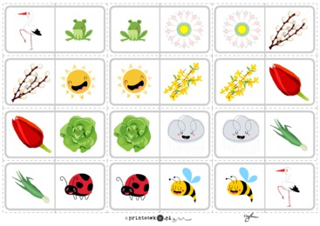

- Słuchamy i szukamy. W to zadanie może zaangażować się cała rodzina. Danego dnia wybieramy jedną z głosek(może być ta, którą aktualnie dziecko ćwiczy) i robimy konkurs, kto odnajdzie najwięcej przedmiotów w domu, w których nazwach jest ta głoska. Możemy tworzyć dzienniczek/ zeszyt logopedyczny, gdzie będziemy rysować lub zapisywać dane przedmioty.

- „Żaba łapie muchę” – ćwiczenia warg i języka. Dzieci naśladują ciche bzyczenie muchy. Na umówiony gest wysuwają szeroki język – jak najdalej do przodu – robią „łyżeczkę” i chowają język.

- „Złapana mucha” – ćwiczenia języka. Dzieci przy zaciśniętych ustach wypychają końcem języka policzki od środka (w różnych kierunkach).

- Ćwiczenia słuchowe. Do przygotowanych pudełek(np. po Kider niespodziankach, zapałkach itp.) nasypujemy np. mąkę, ryż, kaszę, ciecierzycę. Każdy produkt musi być w 2 pudełkach. Zadaniem dziecka jest odnalezienie tak samo brzmiących pudełek.

